

Plan financier de l'application web « Gundam-Shop »

VALENNE Nathan S2-A1
WILCZAK Lilian S2-A1
VILLEROT Justin S2-A1
Groupe : 1
Sommaire
1 Données concernant le projet 3
1.1 Résumer du projet 3
Le site a pour Objectif d’atteindre les adolescent, jeune adulte et adulte. IL a pour but d’atteindre en particulier les consommateur de produit culturel japonais, en particulier les adorateur de la licence Gundam. Le site vise aussi les passionner de modélisme. 3
Pour plus d’information voir le cahier des charges. 3
1.2 Résumer tache à effectué 3
1.3 Synthèse 4
2 Capacité de l’entreprise 5

Données concernant le projet

Résumer du projet

Le site a pour Objectif d’atteindre les adolescent, jeune adulte et adulte. IL a pour but d’atteindre en particulier les consommateur de produit culturel japonais, en particulier les adorateur de la licence Gundam. Le site vise aussi les passionner de modélisme.

Pour plus d’information voir le cahier des charges.

Résumer tache à effectué
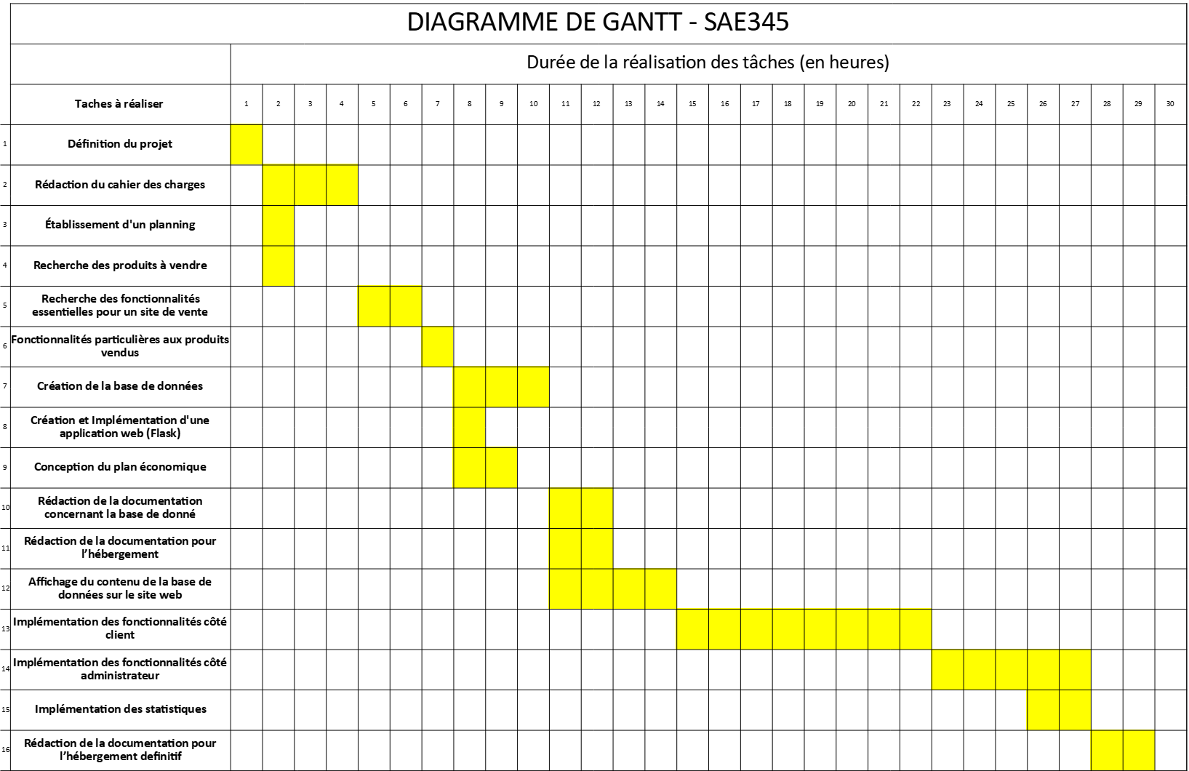

Synthèse
- Nombre d’heure/homme : 30 à à 37 heure/homme
- Nombre de tache : 9

Capacité de l’entreprise

